МИНИСТЕРСТВО ОБРАЗОВАНИЯ И НАУКИ РЕСПУБЛИКИ БАШКОРТОСТАН

ГОСУДАРСТВЕННОЕ АВТОНОМНОЕ ПРОФЕССИОНАЛЬНОЕ ОБРАЗОВАТЕЛЬНОЕ УЧРЕЖДЕНИЕ

УФИМСКИЙ КОЛЛЕДЖ СТАТИСТИКИ, ИНФОРМАТИКИ И ВЫЧИСЛИТЕЛЬНОЙ ТЕХНИКИ

ПРАКТИЧЕСКАЯ РАБОТА № 4

По МДК.05.02. Разработка кода информационных систем

Выполнил студент группы 21 ВЕБ-1

Нургалеева Эмилия

Проверил(а) преподаватель информатики

и программирования

Дмитриева Елизавета Константиновна

2023

СОДЕРЖАНИЕ

1 описание предметной области;

2 техническое задание;

3 диаграмма вариантов использования;

4 диаграмма деятельности;

5 диаграмма классов;

6 ERD;

7 структура базы данных;

Описание предметной области

Необходимо разработать ИС для авиакомпании. Авиакомпания занимается продажей авиабилетов, обеспечением дополнительных услуг во время полета, следит за статусом вылета-прилета своих воздушных судов. В качестве примеров дополнительных услуг могут быть представлены перевозка дополнительного багажа сверх установленной нормы, перевоз домашних питомцев и т.д. В данной ИС должна храниться информация о клиентах, направлениях, терминалах, времени вылета-прилета различных рейсов, номерах рейса, видах воздушных судов, купленных и доступных билетах.

В данной предметной области можно выделить следующие сущности:

* сотрудники;
* клиенты;
* авиабилеты;
* дополнительные услуги;
* рейсы;
* паспорта;
* заказы;
* классы.

Пользователями информационной системы являются:

* клиент;
* сотрудник службы поддержки;
* администратор.

При работе с информационной системой клиент имеет следующие возможности:

* зарегистрироваться как клиент;
* изменять свой профиль;
* купить билет(-ы) и дополнительные услуги;
* просматривать информацию о компании и текущих акциях;
* искать доступные билеты по нужному направлению и дате;
* просматривать информацию о статусе рейса;
* связаться со службой поддержки сайта.

Сотрудники делятся на администратора сайта и сотрудника службы поддержки. Администратор сайта имеет следующие возможности:

* входить в свою учетную запись;
* управлять информацией о доступных билетах и о рейсах;
* получать информацию о клиентах и купленных билетах.

Сотрудник службы поддержки имеет возможности:

* входить в свою учетную запись;
* отвечать на сообщения клиентов;
* получать информацию о клиентах и купленных билетах.

После нахождения доступных авиабилетов по нужному направлению и дате клиент может купить авиабилет(-ы). Авиабилет характеризуется следующими атрибутами:

* номер билета;
* цена;
* количество;
* номер рейса;
* класс (эконом, бизнес-класс и т.д.);
* возвратность/невозвратность.

Также к билету можно добавить несколько дополнительных услуг: перевозка питомца, дополнительный багаж, дополнительное питание и напитки, выбор места (при посадке). Дополнительные услуги характеризуются следующими атрибутами:

* цена;
* вид услуги;
* доступность или недоступность услуги для данного рейса и

авиабилета.

В ИС можно просмотреть информацию о статусах рейсов, информация о рейсе также частично присутствует в билете. Информация о рейсе характеризуется следующими атрибутами:

* направление вылета;
* направление прилета;
* дата прилета;
* дата вылета;
* номер терминала;
* номер выхода;
* номер воздушного судна;
* номер рейса;
* статус рейса.

Клиент может зарегистрироваться в ИС. При этом он вводит такие

атрибуты, характеризующие клиента:

* имя;
* номер телефона;
* дата рождения;
* email.

В процессе покупки билета клиент вводит необходимую информацию о себе, свои паспортные данные. Эта информация характеризуется следующими атрибутами:

* фамилия;
* имя;
* отчество;
* номер паспорта;
* серия паспорта;
* дата выдачи паспорта;
* код подразделения паспорта;
* кем выдан паспорт;
* пол.

Также во время покупки билета клиент выбирает класс. Класс характеризуется следующими атрибутами:

* название;
* допустимый багаж;
* допустимая ручная кладь.

Билет(ы), заказанные одним клиентом одновременно, формируются в заказ. Заказ характеризуется следующими атрибутами:

* номер заказа;
* дата заказа;
* информация о клиенте.

Ограничения на информацию в ИС:

* администратор не может дважды добавить один и тот же рейс;
* администратор может добавлять и изменять информацию о

терминале, выходе только за 2 часа до рейса;

* невозможно купить билет на рейс, на котором все места заняты.

В соответствии с предметной областью система строится с учётом следующих особенностей:

* один клиент может купить несколько авиабилетов (также и на

несколько человек);

* авиабилет привязывается к имени, заполненном при покупке

билета, авиабилет принадлежит одному клиенту и не более;

* несколько клиентов могут одновременно просматривать статус

рейса, а также несколько сотрудников (на должности администратора) могут редактировать информацию о статусе рейса;

* несколько сотрудников (на должности администратора) могут

редактировать информацию всех авиабилетов в ИС при необходимости;

* дополнительные услуги привязываются к билету, один клиент

может выбрать несколько дополнительных услуг.

Техническое задание (ТЗ) для разработки веб-приложения по автоматизации системы продажи авиабилетов для авиакомпании

1. Введение:

1.1 Цель проекта:

* создание веб-приложения для эффективного управления системой

продажи авиабилетов.

1.2 Заказчик:

* авиакомпания “Мягкие авиалинии”.

1.3 Общая характеристика проекта:

* авиакомпания занимается продажей авиабилетов, обеспечением

дополнительных услуг во время полета, следит за статусом вылета-прилета своих воздушных судов. В качестве примеров дополнительных услуг могут быть представлены перевозка дополнительного багажа сверх установленной нормы, перевоз домашних питомцев и т.д. Проект направлен на создание современной системы, которая позволит автоматизировать продажу авиабилетов, отслеживание статуса рейса, процесс поиска нужных билетов, а также обеспечит удобное взаимодействие с клиентами через онлайн-платформу.

2. Общее описание проекта:

2.1 Характеристики авиакомпании:

* специализация на продаже авиабилетов на рейсы по различным

направлениям РФ;

* обеспечение дополнительных услуг во время полета;
* возможность выбора разнообразных классов билетов на

разных условиях;

* ориентированность на широкий круг клиентов.

2.2 Функциональные особенности проекта:

* регистрация и аутентификация пользователей (клиенты,

сотрудники-администраторы, сотрудники службы поддержки);

* управление каталогом авиабилетов с возможностью добавления,

редактирования и удаления нужных рейсов для администратора;

* управление табло рейсов с возможностью добавления,

редактирования статуса рейса для администратора;

* формирование заказов и их обработка;
* отображение всех и активных заказов в аккаунте клиента;
* отображение информации о клиентах у администратора;
* автоматическое отслеживание количества купленных билетов;
* взаимодействие с клиентами через систему службы поддержки.

3. Функциональные требования:

3.1 Регистрация и аутентификация:

* разграничение прав доступа для клиентов, сотрудников службы

поддержки и администраторов;

* выбор между номером телефона и электронной почтой при

регистрации и входе;

* изменение отображения страницы при входе в аккаунт;

3.2 Управление каталогом:

* добавление рейса с указанием номера, условий для всех классов,

дат вылета и посадки, направлений и т.д.

* редактирование и удаление существующих рейсов.

3.3 Формирование заказов:

* оформление заказа с указанием контактных данных клиента;
* указание в заказе выбранных дополнительных услуг, класса и

рейса;

* во время формирования заказа данный заказ появляется в текущих

в аккаунте (завершенные - во “всех заказах”).

3.4 Отслеживание количества купленных авиабилетов:

* автоматическое уменьшение оставшихся мест при оформлении

заказа;

* недоступность для выбора рейсов и классов, на которых

авиабилеты закончились.

3.5 Взаимодействие с клиентами:

* возможность отправки сообщений для связи с сотрудником службы

поддержки.

4. Нефункциональные требования:

4.1 Производительность:

* время отклика системы не более 2 секунд;
* поддержка одновременной работы не менее 100 пользователей.

4.2 Совместимость:

* поддержка основных веб-браузеров: Google Chrome, Mozilla

Firefox, Safari.

4.3 Безопасность:

* шифрование данных пользователей при передаче по сети (HTTPS);
* механизм аутентификации и авторизации.

4.4 Масштабируемость:

* возможность расширения функционала в будущем.

5. Требования к интерфейсу:

5.1 Пользовательский интерфейс:

- интуитивно понятный и легко навигируемый пользовательский

интерфейс;

- адаптивный дизайн для удобства использования на различных

устройствах.

5.2 Каталог товаров:

* отображение рейсов с фильтрацией по выбранным данным из

поиска;

* подробная информация о каждом рейсе и билете.

5.3 Формы для ввода данных:

* формы добавления/редактирования товаров и контактной

информации клиента в заказе и в аккаунте;

* возможность автозаполнения формы для ввода данных о

документах в заказе.

6. Требования к производительности:

6.1 Одновременная работа:

* система должна эффективно обрабатывать запросы при

одновременной работе не менее 100 пользователей.

6.2 Загрузка системы:

* обеспечение стабильной работы системы при загрузке.

7. Требования к безопасности:

7.1 Шифрование данных:

* защита данных пользователей при передаче по сети с

использованием протокола HTTPS.

7.2 Аутентификация и авторизация:

* реализация механизмов аутентификации и авторизации

пользователей.

7.3 Аудит безопасности:

* регулярные аудиты безопасности для выявления и предотвращения

уязвимостей.

8. Требования к тестированию:

* разработка тестовых сценариев для проверки функциональности и

производительности приложения.

9. Прочие требования:

9.1 Резервное копирование:

* реализация механизма резервного копирования данных.

9.2 Поддержка и обновления:

* предоставление технической поддержки и регулярных обновлений.

Диаграмма вариантов использования

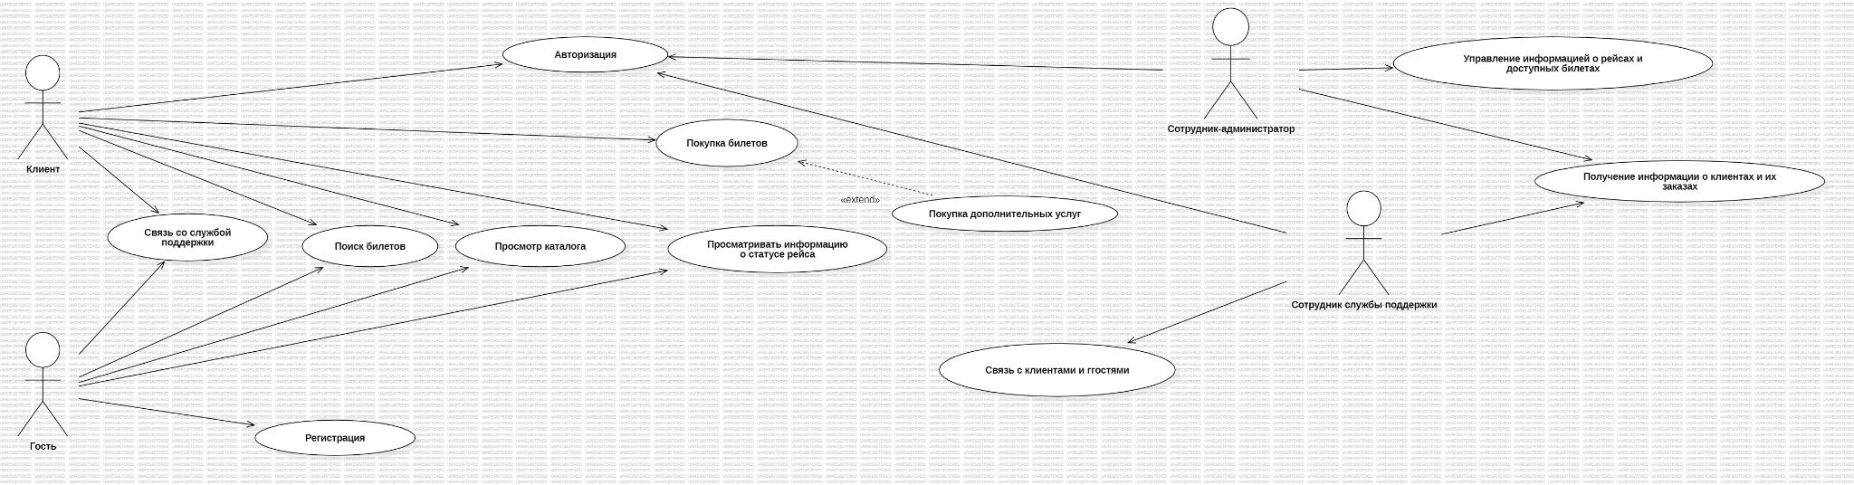

Диаграмма деятельности

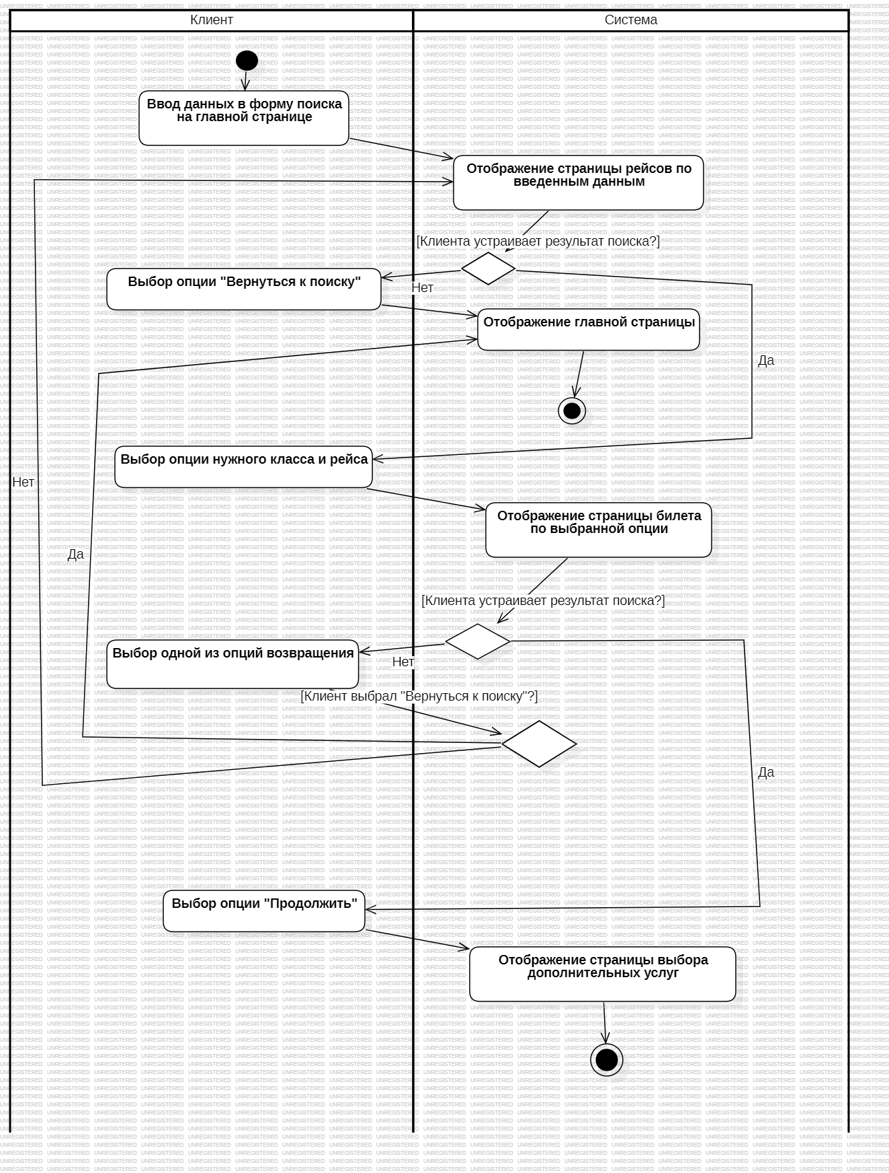

Диаграмма классов

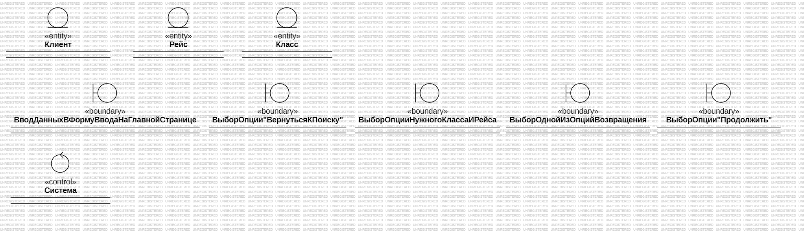

ERD

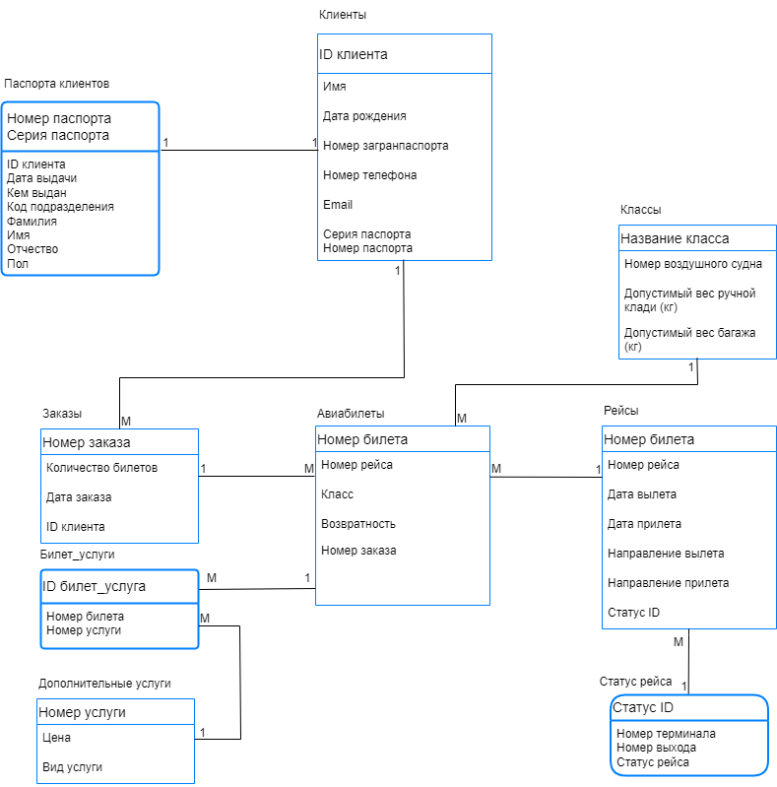

Структура базы данных

Схема отношения ЗАКАЗЫ (Orders)

| **Имя поля** | **Описание поля** | **Тип** | **Размер поля** | **Тип ключа (PK - первичный, FK - вторичный)** |
| --- | --- | --- | --- | --- |
| O_NO | Номер заказа | int | 4 | PK |
| O_TICK | Количество билетов | tinyint | 1 |  |
| O_DATE | Дата заказа | datetime | 8 |  |
| O_CLI | ID клиента | int | 4 | FK к Clients |

Схема отношения АВИАБИЛЕТЫ (Aviatickets)

| **Имя поля** | **Описание поля** | **Тип** | **Размер поля** | **Тип ключа (PK - первичный, FK - вторичный)** |
| --- | --- | --- | --- | --- |
| AT_NO | Номер билета | int | 4 | PK |
| AT_FLNO | Номер рейса | int | 4 | FK к Flights |
| AT_CL | Класс ID | int | 4 | FK к Classes |
| AT_RET | Возвратность | varchar | 40 |  |
| AT_ORD | Номер заказа | int | 4 | FK к Orders |

Схема отношения РЕЙСЫ (Flights)

| **Имя поля** | **Описание поля** | **Тип** | **Размер поля** | **Тип ключа (PK - первичный, FK - вторичный)** |
| --- | --- | --- | --- | --- |
| FL_NO | Номер рейса | int | 4 | PK |
| FL_DEPT | Дата вылета | datetime | 8 |  |
| FL_ARRT | Дата прилета | datetime | 8 |  |
| FL_DEP | Направление вылета | varchar | 35 |  |
| FL_ARR | Направление прилета | varchar | 35 |  |
| FL_AIPL | Номер воздушного судна | varchar | 20 |  |
| FL_ST | Статус ID | int | 4 | FK к Status |

Схема отношения КЛАССЫ (Classes)

| **Имя поля** | **Описание поля** | **Тип** | **Размер поля** | **Тип ключа (PK - первичный, FK - вторичный)** |
| --- | --- | --- | --- | --- |
| Cl_ID | Класс ID | int |  | PK |
| CL_NAME | Название класса | varchar | 30 |  |
| CL_AIPL | Номер воздушного судна | varchar | 20 | FK к Flights |
| CL_HLUG | Допустимый вес ручной клади (кг) | float | 4 |  |
| CL_LUG | Допустимый вес багажа (кг) | float | 4 |  |

Схема отношения ДОПОЛНИТЕЛЬНЫЕ УСЛУГИ (Services)

| **Имя поля** | **Описание поля** | **Тип** | **Размер поля** | **Тип ключа (PK - первичный, FK - вторичный)** |
| --- | --- | --- | --- | --- |
| SERV_NO | Номер услуги | int | 4 | PK |
| SERV_PR | Цена | float | 4 |  |
| SERV_NAME | Название услуги | varchar | 50 |  |

Схема отношения БИЛЕТЫ_УСЛУГИ (Aviatickets_services)

| **Имя поля** | **Описание поля** | **Тип** | **Размер поля** | **Тип ключа (PK - первичный, FK - вторичный)** |
| --- | --- | --- | --- | --- |
| TS_ID | ID билеты_услуги | int | 4 | PK |
| TS_TICK | Номер билета | int | 4 | FK к Aviatickets |
| TS_SERV | Номер услуги | int | 4 | FK к Services |

Схема отношения КЛИЕНТЫ (Clients)

| **Имя поля** | **Описание поля** | **Тип** | **Размер поля** | **Тип ключа (PK - первичный, FK - вторичный)** |
| --- | --- | --- | --- | --- |
| CLI_ID | ID клиента | int | 4 | PK |
| CLI_NAME | Имя | varchar | 30 |  |
| CLI_PS | Серия паспорта | smallint | 2 | FK к Passport |
| CLI_PNO | Номер паспорта | int | 4 |
| CLI_DB | Дата рождения | date | 3 |  |
| CLI_TEL | Номер телефона | varchar | 25 |  |
| CLI_EM | Email | varchar | 50 |  |

Схема отношения ПАСПОРТА (Passports)

| **Имя поля** | **Описание поля** | **Тип** | **Размер поля** | **Примечания** |
| --- | --- | --- | --- | --- |
| PS_S | Серия паспорта | smallint | 2 | составной PK |
| PS_NO | Номер паспорта | int | 4 |
| PS_DATE | Дата выдачи | date | 3 |  |
| PS_ISS | Кем выдан | varchar | 150 |  |
| PS_CODE | Код подразделения | int | 4 |  |
| PS_SNAME | Фамилия | varchar | 30 |  |
| PS_NAME | Имя | varchar | 30 |  |
| PS_PAT | Отчество | varchar | 30 |  |
| PS_SEX | Пол | varchar | 10 |  |

Схема отношения СТАТУС РЕЙСА (Status)

| **Имя поля** | **Описание поля** | **Тип** | **Размер поля** | **Примечания** |
| --- | --- | --- | --- | --- |
| ST_ID | Статус ID | int | 4 | PK |
| ST_TER | Номер терминала | tinyint | 1 |  |
| ST_GATE | Номер выхода | smallint | 2 |  |
| ST_STAT | Статус рейса | varchar | 30 |  |